САНКТ-ПЕТЕРБУРГСКИЙ
ГОСУДАРСТВЕННЫЙ
УНИВЕРСИТЕТ
Образовательная программа СВ.5066.2016
«Декоративно-прикладное искусство»

СТАНКОВА ВАЛЕРИЯ ДЕНИСОВНА

Пояснительная записка
к выпускной квалификационной работе
Текстильное панно на тему
«Путешествие на Шри-Ланку»

Направление 54.03.02 «Декоративно-прикладное искусство
и народные промыслы»
Квалификация (степень): бакалавр

Научный руководитель:
Старший преподаватель
Кулижнова Ольга Андреевна
Студент: (подпись)
Научный руководитель: (подпись) «к защите»
Работа предоставлена на кафедру
«__» _____________ 2023 г.
Секретарь кафедры: (подпись)
Санкт-Петербург
2023
Оглавление

I. Введение ………………………………………………………………………3
II. Основная часть……………………………………………………………...6
Глава 1. Научно-исследовательский раздел……………………………….6
1.1 История шпалерного ткачества..……………………………………………6
1.2 Роль текстиля в современном мире…………………………………………8
Глава 2. Проектно-композиционный раздел ……………………………...12
2.1 Идея создания ………………………………………………………………12
2.2 Создание проектно-композиционного решения. ..………………………26
Глава 3. Технологический раздел……………………………………………30
3.1 Техника переплетений и их разновидности ………………………………30
3.2 Выбор материала и технологические особенности ………………………31
3.3 Создание проекта……………………………………………………………32
III. Заключение ………………………………………..……………………….35
IV. Список используемой литературы………………………………………37
V. Иллюстративное приложение……………………………………………..39

- ВВЕДЕНИЕ
Тема дипломного проекта – природа Шри-Ланки. Автор посетила Шри-Ланку и вдохновилась множеством оттенков зелени и разнообразием фактур в растительности острова. Возникла идея воплотить эти цвета и фактуры в ткачестве так, чтобы максимально передать в материале впечатления и ощущения от невероятной природы этого тропического рая.
Цель дипломной работы – создание гобелена на тему «Путешествие на Шри-Ланку», выполненного в смешанной технике. Чтобы достичь цели необходимо решить ряд задач.
Первой задачей было исследовать историю шпалерного ткачества. Объект исследования – шпалерное ткачество, предмет исследования – современное панно в технике шпалерного ткачества. Это помогло в выборе материала для гобелена и техники переплетения нитей для создания объемных фактур. Создание объема необходимо для наиболее полного воплощения идеи проекта.
Вторую задачу можно сформулировать как исследование мотивов природы Шри-Ланки, неразрывно связанного с ним мотива леса и Индийского океана с его песчаными пляжами. Здесь особенно важна цветопередача. Именно яркие и разнообразные оттенки природы острова необходимо передать в работе. Для автора важно было обратиться к истории острова и затронуть тему Буддизма, неразрывно связанного с Шри-Ланкой. Эти наблюдения легли в основу концепции проекта. Результаты отразились в выборе колористической палитры и вариантах основных композиционных решений.
Третья задача – обосновать выбор техники исполнения и через нее раскрыть образ, создание которого – главная задача художника. Приемы фактурного ткачества также помогают отразить смысл, который автор вкладывает в изобразительный мотив.
Четвертая задача состоит в том, чтобы описать технологию исполнения дипломной работы, обратившись к анализу основных используемых в шпалерном ткачестве материалов и разновидностям гобеленовых переплетений. На этом этапе выполняются пробники в материале и вносятся правки.
Пятой задачей является исполнение проекта в материале и решение всех технологических задач.
Шестая задача заключается в том, чтобы сделать выводы из проведенного исследования и созданной дипломной работы.
Для работы над пояснительной запиской автор обратилась к книгам и периодическим изданиям из разных областей знаний — это исторические, искусствоведческие, культурологические, литературоведческие и технологические труды. Были использованы публикации как на русском, так и на иностранных языках: английском и испанском.
Глава об истории гобелена написана на основе трудов Анри де Морана «История декоративно-прикладного искусства» 1982 года [1], а также благодаря книге, представляющей для нас особый интерес – «Превращение шпалеры» В. И. Савицкой 1995 года [3], в которой дан содержательный рассказ об истории декоративно-прикладного искусства и описание технологических приемов большого количества гобеленовых переплетений.
История острова, его культура и художественное творчество населяющего его народа освещены на основе интернет-ресурсов, книг, статей, посвященных Шри-Ланке.
Изучение аспектов создания шпалер основывается как на собственном опыте автора, так и на книге И.М. Дворкиной «Гобелен за десять вечеров» 1998 года [2], в которой описываются основы гобеленового ткачества. Часть материалов по переплетениям взята из Интернет-источника «Информационный портал текстильной промышленности». (www.4textile.ru.) [4]
Таким образом, мы определили цель, основные задачи дипломного проекта и провели обзор основных источников информации и литературы, используемой для ее написания.

II. Основная часть
ГЛАВА 1. Научно-исследовательский раздел.
1.1 История шпалерного ткачества.
В данной главе мы обратимся к краткому рассказу об истории
шпалерного ткачества от древности до наших дней.
Искусство шпалеры насчитывает не одно столетие. Изделия, в которых используется гобеленовое переплетение, встречаются уже в Древнем Египте. Как пишет В. Савицкая, «В Египетском музее Каира хранится льняная пелена, затканная разноцветными узорами с изображением лотосов и скарабеев. Она была найдена в гробнице Тутмоса IV и датируется 1400 годом до н.э.» [1, с. 9]
Большое количество тканей гобеленового переплетения было обнаружено среди коптских тканей.
Возможно, немного менее известные находки древнего текстиля
относятся к 2500 году до н.э. Речь идет об искусстве народов доколумбовой Америки. Плотность ткачества в этих изделиях достигает 200 уточных нитей на сантиметр.
Приемы шпалерного ткачества были известны и на Востоке –
в Китае, Японии и, без сомнения, в мусульманских странах. Именно оттуда попали в Европу богатые ковры и ткани, которые привезли из Святой Земли крестоносцы.
История западноевропейской шпалеры начинается с XI века. Самые ранние шпалеры – немецкие. Ткали их в монастырях или небольших мастерских. В холодных каменных постройках шпалеры не только украшали помещения, но и помогали сохранить тепло.
Для создания шпалер использовались, как правило, шерсть, лен,
иногда шелк или металлизированные нити. Средневековые стенные ковры имели характерные отличительные черты. Изображение было декоративным, сильно стилизованным. Использовалось небольшое количество цветов. Как правило, шпалеры ткались целыми сериями.
Здесь невозможно не упомянуть самую большую из когда-либо
существовавших — это серия «Анжерский Апокалипсис», выполненная парижскими мастерами под руководством Николя Батая. Жан Люрса, художник ХХ века, о котором мы расскажем ниже, называл «Апокалипсис» «Сикстинской капеллой, выполненной из шерсти». (см. ил. 8)
Расцветом средневекового шпалерного ткачества многие исследователи называют ковры «мильфлеры» (От франц. millefleur-«тысяча цветов»). [16, c.7] Это шпалеры, фон которых усеян изображениями множества цветов. Один из самых известных мильфлеров – цикл из шести фрагментов «Дама с единорогом». Как известно, в конце Средневековья шпалера постепенно начала утрачивать свое утилитарное значение. В последующие эпохи она уже не имела такой популярности, поскольку большое распространение в украшении помещений получили живопись и раппортные ткани. Отныне шпалера стремится наиболее точно имитировать живописные приемы. Так продолжается с XVI до конца XIX века. [17] Однако следует отметить, что в XVII веке во Франции при Людовике XIV из красильни братьев Гобеленов была создана «Королевская мануфактура гобеленов и мебели». [18] С тех пор шпалера получила второе название – гобелен. Сначала оно применялось только к продукции фабрики, но со временем распространилось, и теперь эти два названия являются синонимами.
Предваряя рассказ о шпалере XX века, вспомним, что в период Средневековья ткач часто являлся и автором картона. В Новое Время, как нам стало известно из книги Варвары Савицкой, в ткацком деле существовало строгое разделение труда: «Автор-живописец создавал эскиз картона будущей шпалеры, специалист-картоньер тщательно выполнял его в величину произведения, a мастер-ткач с неукоснительной буквальностью переводил картон в текстильный материал». [3, с.6] Становится понятно, что на протяжении нескольких веков художники не работали непосредственно с материалом.
1.2 Роль текстиля в современном мире
Ситуация кардинально меняется в XX веке, когда французские художники решили вернуть шпалере ее особый язык и традиционно присущие ей декоративные свойства. Художник Жан Люрса, который занялся экспериментами в 1916 году, обнаружил, что невозможно найти мастеров, способных выполнить работу так, как это делали средневековые ткачи, тогда он сам начинает обучаться всем тонкостям гобеленного ткачества. После знакомства с серией «Анжерский апокалипсис» (см. ил. 8) Люрса открывает для себя и переосмысляет забытые законы шпалеры. Таким образом, происходит не возрождение, но появление нового, современного искусства гобелена.
Помимо Люрса над реформой работали и такие художники, как
Матисс, Леже, Брак, Дерен и другие, однако они занимались в большей степени живописными изысканиями.
XX век стал судьбоносным для шпалерного искусства: Жан Люрса возвращает присущие гобелену художественные особенности, а в 1960-х годах происходит так называемый «пластический взрыв». Это период смелых экспериментов во всех видах декоративно-прикладного искусства, в том числе и в текстиле.
Появляется «новая таписсерия» или, как ее еще называют, «мягкая скульптура», «искусство подвижного волокна».
Теперь каждая работа создается автором собственноручно. Художники «новой таписсерии» полностью отказались не только от принципов Жана Люрса, но и от функционального назначения шпалеры. Такая свобода и безграничные возможности привлекли к этому направлению не только тех, кто работал с текстилем, но и живописцев, графиков, керамистов и многих других.
Шпалера отделяется от плоскости стены. Художники предпочитают использовать нетрадиционные материалы – сизаль, конский волос, шнуры и канаты, проволоку, синтетические волокна. Ведутся поиски новых фактур, приемов ткачества.
С искусством «новой таписсерии» связаны такие имена, как Магдалена Абаканович, Ягода Буич, Шейла Хикс, Аурелия Муньос и другие.
Однако в середине 1980-х годов художники постепенно отходят от принципов трехмерности. Возможно, превращение шпалеры в скульптуру — это такой же тупиковый ход, как когда-то уподобление ее живописи. Постепенно возвращаются традиционные приемы ткачества.
Особого внимания заслуживают художники СССР. Ткачество было более всего развито в Прибалтике. Здесь можно упомянуть Эдит Вигнере, М. Звирбуле, И. Скуини, Р. Хеймрато, Ю. Бальчиконис. Но и российские мастера много работали в технике гобелена.
Среди российских художников – А. Давыдова, В. Платонова, Л. Соколова и конечно, Борис Мигаль. Он один из немногих, кто экспериментировал с фактурами, ткацкими приемами и различными материалами (см. ил. 9-10). В его работах ткацкое мастерство сочетается с динамикой композиции и декоративностью форм. [23]
В наше время текстиль продолжает развиваться в искусстве.
Можно выделить два направления — это декоративное и концептуальное. Можно сказать, что одно продолжает традиции Ж. Люрса, а второе – «пластического взрыва».
Текстиль предоставляет огромные возможности как для эксперимента, так и в традиционном ткачестве. Большое разнообразие работ показывает, что художников привлекает как гладкое, так и фактурное ткачество, многие экспериментируют с материалами, формой, переплетениями.
Тенденции современного мира таковы, что возрождается
интерес к авторским, сделанным вручную, гобеленам. Постепенно это приходит и в Россию. Действительно, одно из главных достоинств гобелена состоит в том, что он подходит практически для любого интерьера, а кроме того, не ограничивает художников в выборе стиля и может быть выполнен как в традиции какой-либо эпохи или в ее современном прочтении, так и в индивидуальном стиле автора.
С каждым годом на выставках можно увидеть все больше новых произведений. Интересны находки в работах, выполненных молодыми авторами. Часто это дипломные работы. Например, текстильное настенное панно, Григорьевой В., выполненное в технике двухслойного ткачества с использованием оптоволоконных материалов. [14, с.9]
В настоящее время отмечается интерес к возрождению традиций ручного ткачества. Существуют многочисленные центры изучения традиционных ремесел, проводятся выставки и фестивали. Художники по текстилю занимаются поиском новых форм, и древнейшее ремесло порой проявляет себя с неожиданной стороны. [21] Художник Анна Векслер работает как в технике традиционного ткачества (гобелен), так и много экспериментирует с классическими и современными материалами (бумага, текстиль, эмаль), создавая различные коллажи и арт-объекты. [13]
Гобелены Ольги Орешко представляют собой особый мир образов и смыслов. Они формируют своего рода повествование о жизни, изложенное посредством текстиля. Например, гобелен «Мир для тебя». [15]
Начиная с 2011 года в музее-заповеднике «Царицыно» традиционно проходит Триеннале современного гобелена. Например, в 2018 году в выставке приняли участие более ста современных художников из России и стран ближнего зарубежья, работающих в технике классического гобелена и родственных ему текстильных формах, и техниках. В рамках параллельной программы триеннале прошла выставка мини-текстиля «Остров сокровищ», подготовленная Международной гильдией мастеров и Гильдией текстильщиков Санкт-Петербурга. [22] В Санкт-Петербурге современные гобелены можно увидеть на временных выставках.
Итак, мы кратко проследили историю и ключевые моменты развития шпалерного ткачества, что было необходимо для полноты восприятия современного состояния этой сферы художественного творчества.

ГЛАВА 2. ПРОЕКТНО-КОМПОЗИЦИОННЫЙ РАЗДЕЛ
2.1. Идея создания
В январе автору посчастливилось побывать на Шри-Ланке.
Природа там очень разнообразна, обилие зеленого цвета послужило вдохновением для создания гобелена. Кроме того, Индийский океан завораживал своей красотой и также послужил основой для создания работы.
Сначала коснемся вопроса истории острова.
Остров Цейлон, в настоящее время называющийся Демократическая Социалистическая Республика Шри-Ланка, обрел независимость от колонизировавшей его Великобритании 4 февраля 1948 года. В первые годы независимости островное государство оставалось Доминионом в составе Объединённого Английского королевства. Такое положение существовало вплоть до 1972 года, когда остров стал республикой.
Новейшую историю государства Шри-Ланка со времени освобождения от владычества Британии можно условно разделить на этапы:
- Доминион Цейлон (1948-1972 г.): обретение автономии в составе Содружества наций под управлением британского монарха, проведение националистических реформ, зарождение будущего этнического конфликта, антитамильские погромы, депортация тамилов в Индию, восстание 1971 года.
- Республика Шри-Ланка (1972-1978 г.): становление независимой Республикой, национализация чайной промышленности, выдворение британских военных баз, установление сингальского языка в качестве официального.
- Демократическая Социалистическая республика Шри-Ланка (1978-1983): разгорание межнационального конфликта.
- Гражданская война (1983-2009 г.): обострение военного конфликта, начало борьбы с повстанческой организацией Тигры Освобождения Тамил-Илама, гражданская война.
- Период восстановления (2009-2016 г.): реализация программ восстановления при международной поддержке, демократизация общества, смена правительства, рост экономики. [12]
В настоящее время красота острова притягивает многочисленных туристов. Он расположен посреди Индийского океана, к юго-востоку от берегов Индии. По всему побережью Шри Ланка опоясана тропическими пляжами. Шри Ланка поражает природным изобилием и разнообразием специй, видов орхидей, бабочек, видов птиц, диких животных, тропических и субтропических фруктов и лекарственных растений. Богатый животный и растительный мир сохраняется в 13 национальных парках, а также в более чем сотне других охраняемых районах. Среди наиболее доступных заповедников – Яла (Рухуна), Уда Валаве, Васгомува, Галл Оя, Мадуру Оя, Долины Хортон, Бундала, Кумана, Виравила, Каламетия и Гигантское озеро.
В заповедниках можно увидеть слонов, леопардов, медведей, диких буйволов, оленей, обезьян, кабанов, диких кошек, ящеров, гигантских белок. Среди птиц – синих сорок, райских и темно-синих мухоловок, желтоухих бюльбюлей, оранжевых длиннохвостых личинкоедов, горных ястребиных орлов, соколов, черношеих цапель. Слоновий приют Пиннавела – это уникальный слоновий заповедник, где выращивают слонят.
Существует предание, что именно на этой земле, где теперь находится государство Шри-Ланка, бог разместил сады Эдема. [19] Такого же мнения придерживался и побывавший на Шри-Ланке (тогда эта страна называлась Цейлон) Антон Павлович Чехов. Он восхищенно говорил, что именно здесь когда-то был рай. Действительно, когда видишь улыбчивых ланкийцев, то невольно восхищаешься радушию этих людей. Видимо, такими увидел местных жителей Чехов.
У Шри-Ланки много особенностей, на которые можно обратить внимание. Например, изобилие старинных архитектурных и религиозных памятников, цейлонские самоцветы или цейлонский чай. За сапфирами ещё царь Соломон отправлял свои корабли на остров, чтобы порадовать ими царицу Савскую. Кстати, самый большой сапфир, вмонтированный в британскую корону, родом с рисовых полей Ратнапуры. [20]
Истории про цейлонские сапфиры окутаны множеством тайн и красивых легенд. Есть и такая. Однажды один очень смелый человек пообещал взобраться на гору Кайлас, где обитали боги, чтобы попросить у них исполнить просьбу людей – показать им седьмое небо. Один из богов, удивлённый поступком этого человека, решил выполнить это пожелание и разбрызгал по земле из чаши напиток бессмертия – амриту. Чудесным образом он превратилась в сапфиры – небольшие сгустки синевы неба. Легенды, бытующие в народе, помогают созданию образа будущего произведения и вдохновляют художника.
Одна из самых популярных на Шри-Ланке достопримечательностей - скала-крепость Сигирия. (см. ил. 5) Когда видишь эту скалу вблизи, то она напоминает пасхальный кулич, который возложили на праздничный стол, издалека она кажется спиной исполинского слона. Уже у самой скалы зелень джунглей неожиданно расступается, а перед взором открывается огромная каменная глыба — теперь она кажется упавшим с неба гигантским метеоритом.
В V веке на вершине этой горы царь-отцеубийца Кассиапа построил неприступную крепость. Бастард – незаконнорождённый сын царя и простолюдинки – испугался, что на его отца окажет давление придворная знать и престол достанется его младшему брату. Не дожидаясь негативного для себя решения отца, Кассиапа убил родителя, но, испугавшись мести брата и народного гнева, построил на вершине горы крепость, добраться до которой неприятелю было очень сложно. Сегодня взобраться на вершину скалы можно лишь по выдолбленным в скале ступеням. [5] Кассиапа распорядился увековечить во фресках 500 своих наложниц. (см. ил.4) Образ каждой был запечатлен, но сохранились лишь некоторые изображения. Рисунки покрыли специальным составом, укрепляющим компонентом которого стал яичный желток, смешанный с мёдом диких пчел.
Нижний город, некогда примыкавший к скале, очень хорошо просматривается сверху. В прежние времена дворец царицы опоясывал большой ров, внутри которого находились небольшие прудики-купальни для царственных особ. Подъём по тропе, вырубленной в скальной породе, завершается широкой площадкой. Много веков назад здесь в скале, было выбито изображение могучего льва. Теперь его нет – от скульптуры остались только громадные когтистые лапы зверя. С тех пор гора получила название «Сигирия», что в переводе означает «Львиная скала». [5]
Царь Кассиапа закончил свою жизнь через восемнадцать лет. Его город пал под натиском войска младшего брата. Слон царя увяз в болоте, когда Кассиапа вышел на решающую схватку. Царь-отцеубийца, видя своё неминуемое поражение, покончил жизнь самоубийством – полоснул лезвием себе по горлу...
Со временем скалу облюбовали монахи буддийский секты Махаяна – в скальных пещерах они построили храмы с залами для медитации, разбили цветущие сады, которые орошались из искусственных водоёмов. Правда, говорят, что именно монахи и уничтожили фрески с изображениями танцовщиц. Увы, то, на что не посягнула стихия, – сделали люди. Сегодня последние уцелевшие изображения тщательно оберегают. Это культурное наследие страны!
Дождевой лес Синхараджа (см. ил.7) является самым большим тропическим лесом Южной Азии, сохранившимся практически в первозданном виде, и единственным древесно-тропическим массивом в Шри-Ланке. Национальный парк раскинулся узкой полосой в юго-западной части острова, на территории трех провинций — Западной, Южной и Сабарагамувы. Долины здесь соседствуют с холмами, живописными горными склонами и хребтами, а огромнейшие деревья высотой до 50 метров гармонично сочетаются с тропическими лианами, низкорослыми папоротниками и ползущим хвощом. Лесной заповедник представляет собой настоящее хранилище древней экосистемы. Он славится богатой флорой и фауной, характеризуется высокой концентрацией эндемичных (свойственных только данной местности) видов растений и животных. Джунгли наполнены многочисленными водными источниками. Здесь всегда ощущается прохлада и присутствует высокая влажность. В 1989 году дождевой лес Синхараджа был включен в список Юнеско как уникальный природный объект. (см. ил.7)
Название дождевого леса переводится как «лев-король» или «королевство льва», что неудивительно. Основное население Шри-Ланки — сингалы — считают себя потомками людей-львов, а на флаге и эмблеме государства красуется образ легендарного царя зверей. Природное сокровище воспринимается местным населением как наивысший дар, к которому нужно относиться с уважением. [8]
Территория Синхараджа условно делится на два участка. Один из них характеризуется буйной растительностью, другой — лишен первоначального покрова в результате прохождения лавы, вырвавшейся из земных недр во время одного из землетрясений. В границах парка имеются горные пики. С их вершин открываются потрясающие виды на окружающую природу. Над низинами возвышаются живописные горные вершины. В дождевом лесу и его окрестностях расположено множество водопадов. По парку протекает девять рек.
На территории заповедника проживает несколько видов редких животных, встречающихся в естественных условиях лишь в границах определенной природной зоны Шри-Ланки. 19 из 20 видов пернатых являются уникальными, так как ни в одной другой точке планеты их нет. Кроме того, к эндемикам относится более 60 процентов лесной растительности.
Целый ряд обитателей дождевого леса принадлежит к исчезающим видам животного мира, находящимся под угрозой вымирания.
В лесу можно встретить оленей и питонов, гигантских белок и куниц, мангустов и обезьян, броненосцев и других представителей млекопитающих, птиц, рыб, амфибий, бабочек.
Богатая флора природного заповедника представлена лиственными деревьями, лианами и пальмами, уникальными цветущими растениями, кустарниками, лекарственными травами и т. д.
Шри-Ланка — восхитительный южно-азиатский остров, будто затерянный в Индийском океане, но его берега омывают не только океанские волны. На северо-востоке шумит Бенгальский залив, на западе — Лаккадивское море. Четких границ между акваториями нет, и кардинальных различий тоже: океан порой бывает спокойнее, чем водоемы, входящие в его бассейн. [9]
Индийский океан, омывающий Шри-Ланку на юго-западе, славится непостоянством: в разгар абсолютного штиля могут внезапно набежать волны. Еще одна опасность — сильные подводные течения. Известнейший курорт в этой части острова — Хиккадува. В воде можно полюбоваться на больших черепах, затонувшие корабли и растущие прямо у берега кораллы всех цветов радуги. [7]
Тангалле — целая вереница пляжей: многолюдных и уединенных, классических песчаных и покрытых пестрыми ракушками, Унаватуна входит в рейтинги лучших пляжей планеты.
Лаккадивское море раскинулось между полуостровом Индостан, Шри-Ланкой, Мальдивами и Лаккадивскими островами. Дно у берега выстлано мягким песком, на глубине — известняковым илом, всюду красуются коралловые рифы. А еще здесь добывают высококачественный жемчуг, моллюсков, омаров, крабов и рыбу ценных сортов: от тунца до палтуса.
В Негомбо море почти всегда волнуется, Бентота манит влюбленных и молодоженов: местные пейзажи украсят любой семейный альбом. В чистейших водах Берувеллы водятся черепахи и экзотические рыбы.
Бенгальский залив омывает северо-восток Шри-Ланки. Залив входит в список крупнейших морских экосистем на планете и знаменит коралловыми рифами, мангровыми лесами, многочисленными реками и разнообразной фауной. Именно здесь находится Аругам-Бэй, окруженный джунглями, скалами и пресными озерами. Волны бушуют почти круглый год, вода кристальная. [6]
Сведения о первичном распространении буддизма на острове основываются на местных мифах, легендах и исторических хрониках. [10] (см. ил. 6) Согласно им, Гаутама Будда за восемь лет после его просветления трижды посещал этот остров, где раньше правили демоны, нага (змеи), якши (духи природы) и ракшасы (злые духи), сумел победить их и преподать свою Дхарму (учение) как правителям, так и простолюдинам, создать на Шри-Ланке как мужскую, так и женскую монашескую сангху, призванную сохранять и передавать потомкам это учение. В некоторых мифах жизнь и деяния Будды в Индии спроецированы на ланкийское общество, то есть Ланка считается родиной царевича Гаутамы. По сведениям из Махавамсы, первый раз Будда прибыл на Шри-Ланку в Махиянгану через восемь месяцев после достижения просветления. После беседы с ним вождь якшей Саман достиг состояния шротапанны, а Будда оставил ему кусочек своего волоса, для которого Саман построил самую первую ступу на Шри-Ланке высотой примерно в три метра. После паринирваны Будды и кремации его тела архат Сарабху принёс в Махиянгану несгоревшую гортань, и она была помещена в ту же ступу, высоту которой увеличили до 5,5 метра. В дальнейшем эта ступа неоднократно перестраивалась и дошла до наших дней в составе храмового комплекса Махиянгана Раджа Маха Вихара. (см. ил.1)
Однако со временем первая шриланкийская сангха пришла в упадок, государства острова перестали поддерживать её, и в III веке до нашей эры только правитель Царства Анурадхапуры Деванампия Тисса (307—267 гг. до н. э.) желал возрождения буддизма на острове. А на индийском субконтиненте в то время буддийская сангха процветала в Империи Маурьев под властью императора Ашоки. Там примерно в 250 году до нашей эры был проведён Третий буддийский собор. Согласившиеся с решениями этого собора буддисты образовали «школу аналитического подхода» Вибхаджьяваду, которая выделилась из раннебуддийской школы Стхавира никая, разделившейся с Махасангхикой на Втором буддийском соборе. Преобладающая до сих пор на Шри-Ланке «школа старых переводов» Тхеравада появилась как направление Вибхаджьявады.
Когда Вибхаджьявада пришла на Шри-Ланку в Царство Анурадхапуры, там она стала известна под названием «Тамрашатья» или «Тамрапанья» — по названию медно-красного цвета. По местному наименованию этой школы буддизма через несколько столетий было названо первое сингалезское государство на Шри-Ланке — «Царство Тамбапанни», а неформально этим именем стали называть весь остров.
Обратимся к творческой части Шри-Ланки.
В древности на Шри-Ланке, так же, как и в Индии, декоративно-прикладное искусство не выделялось в самостоятельную область искусства. Создание скульптурных произведений и художественных изделий, живопись и архитектура — все считалось ремеслом. Произведения были, как правило, анонимны.
Главным, самым массовым видом декоративно-прикладного искусства следует считать искусство художественно оформленной вещи, то есть художественные изделия — предметы повседневного быта и орудия труда, принадлежности священного ритуала и оружие. Это искусство существовало с древнейших времен. Декоративно-прикладное искусство широко использовалось для украшения деталей архитектуры, где особенно часто применялась резьба. Материалы, из которых изготовлялись художественные изделия, крайне разнообразны, использовалось почти все, что дает природа: дерево, листья и травы, растительное волокно, ореховая скорлупа; камень простой, полудрагоценный и драгоценный; глина, металлы, включая драгоценные; кость, рог, черепаха, раковина и т. д. Из них важнейшими являются: дерево, камень, металл, слоновая кость и волокно. Художественные ремесла Шри Ланка были тесно связаны с южноиндийскими. В течение многих столетий на Шри Ланка ввозились искусные ремесленники-тамилы из Южной Индии, и даже в XVIII в. они конкурировали с сингальскими ремесленниками. Приезжие ткачи из крупных городов юга Индии, члены местных ремесленных организаций (шрени), именовавшиеся по-сингальски «салагамайо», ткали золотыми нитями по тонким муслинам для одеяний сингальской знати. Тамильские цари Шри- Ланки особенно поощряли родные им моды одежд и ювелирных украшений.
О высоком искусстве древних сингальских мастеров — резчиков по слоновой кости сообщают местные хроники. Любопытное свидетельство сохранилось в «Чулавамсе» (37.100) о том, что царь Джеттхатисса (IV в.) славился своими резными работами по слоновой кости и даже учил других своему замечательному искусству. Древние хронисты сообщали, что царь сделал из слоновой кости фигуру бодхисаттвы и отдельные части своего царского трона.
На Шри-Ланке из слоновых бивней изготовлялись статуэтки, панели, дверные косяки с резьбой (например, из Ридивихары, с танцовщицами и животными), ларцы, книжные переплеты, женские украшения (см. ил.3), гребни, ручки ножей и т. п. Традиции искусства резьбы по слоновой кости были устойчивы. Об этом ясно свидетельствуют сохранившиеся образцы работы XVIII — начала XIX в.
Очень изящны и красивы были гребни — панава, двух- и односторонние. На одном из них, например, хранящемся в музее в Канди, в средней части ажурной резьбой создан богатый по формам рельеф. В центре на троне восседает богиня, держа в руках древесные ветви. По обеим сторонам от нее — две танцовщицы. Простая рамка с геометрическим узором оттеняет сложное изображение. У другого двухстороннего гребня пространство, заключенное в изящной ажурной рамке, разделено на три вертикальные части: в середине — фигурка матери, сидящей с грудным младенцем на руках, справа — фигура стоящей женщины с ребенком, в левой части — пара влюбленных. Одежды раскрашены черными и красными полосками (Музей Коломбо). Сравнение обоих гребней показывает, с каким художественным чутьем мастер меняет форму рамки в зависимости от центральной резьбы: у первого гребня сложный рисунок внутри, со многими мелкими деталями, потребовал упрощения рамки; у второго гребня фигуры без подробных деталей допускали сложную рамку, которая своим узором не конкурирует с внутренними изображениями. Декоративный вкус и опыт, основанные на длительной традиции, оказываются безупречными.
Ткачество, вышивка, плетение циновок с древности были распространены очень широко по всему острову. [2]
Среди сингалов было две группы ткачей: салагамайо — происходящих из Южной Индии мастеров, изготовлявших тонкие и парчовые ткани, и беравайо — касты местных ткачей, которые одновременно работали музыкантами, астрологами и т. п.
Согласно традиции, царь Виджаябаху III (XIII в.) из Дамбадении, стремясь возродить тонкое ткачество, отправил в Южную Индию гонца с просьбой прислать хороших мастеров. Посланец вернулся, привезя с собой восемь ткачей, которым царь предоставил деревни, жен и почести. Потомки этих ткачей навлекли на себя немилость кандийских правителей и были вынуждены переселиться на юго-западное побережье. Там они занимались уже не ткачеством, а разведением корицы на царских землях. Таким же было их положение при португальском и голландском господстве.
Позднесредневековое сочинение «Джанавамса» сообщает о многократном ввозе на Шри-Ланку индийских ткачей. Местное производство фактически исчезало, и его приходилось постоянно поддерживать иммиграцией мастеров из Южной Индии.
В период английского владычества народное текстильное производство пришло в упадок. Перед получением Шри Ланка независимости, как пишет А.-К. Кумарасвами, ткачество из домашней хлопковой пряжи, ранее распространенное во всех кандийских провинциях, сохранилось только в некоторых из них.
Каста местных ткачей-сингалов издревле выделывала простые хлопковые ткани, которые производились вплоть до начала XX в. Особенно славились деревенские ткачи района Канди. На их продукцию не оказывали влияния изменения придворных мод и искусство прибывавших сюда южноиндийских ткачей.
Местная, как и индийская, национальная одежда, как правило, не шьется портными из различных кусков тканей, ее части ткутся в готовом виде, и поэтому они должны выходить со станка разных форм и размеров. Так изготовляются полотенца и салфетки (индул када), носильные ткани для мужчин (туппоти), для женщин (пада, хела), мужские фартуки (дийя каччи), головные платки или шали (ленсу, ура мала), кушаки (пати), одеяла и простыни (етирили), ковры (парамадана), чехлы для глиняных кувшинов (гахони) и наволочки и т. п. Белые, синие или красные ткани без рисунка выделывали для одежды монахов, головных уборов, наволочек, мешочков для бетеля и т. д. Тонких муслинов эти деревенские ткачи никогда не изготовляли.
Узоры были преимущественно геометрического характера или в виде сильно стилизованных форм животных, змей, птиц, фигуры которых были собраны в строго декоративных композициях.
Интересен и богато украшен, например, ткаными изображениями кушак, принадлежавший высшему буддийскому монаху из Малватты, изготовленный в районе Ува. В горизонтальных поясах расположены вереницы следующих друг за другом слонов, лошадей, львов, сильно стилизованных птиц. Эти пояса чередуются с полосами, заполненными геометризованными мотивами. Расцветка тоже разнообразна: черная, красная, розовая, синяя, с зеленым и желтым.
Геометризованные формы бывают не безличны: они обычно изображают растения и цветы, завитки из цветочных чашечек и т. д.
Вышивки, как и ткани, делились на ограниченное в масштабах производство (шедшее для двора и знати) с декоративными мотивами индийского происхождения и на собственно местное, сингальское производство.
Профессиональных портных (ханнали) было мало, они обслуживали царя и его двор роскошными вышивками; для буддийских и индуистских храмов они изготовляли священные одеяния, занавесы, храмовые знамена и т. п., участвовали в украшении колесниц для священных процессий. Для богатых светских землевладельцев они делали парчовые куртки, вышитые золотом четырехугольные шляпы (топпийя), вышивали кофты для их семей. Дорогой материал для таких изделий был большей частью привозным из Индии, например красный фетр, бархат, блестки и мишура, парча для курток, золотая нить для вышивки шляп и церемониальных опахал.
Одно из них, происходящее из Маха Девале в Канди, сделано из красного бархата, с вышивкой золотой и серебряной нитью, с аппликацией из зеленого бархата; орнамент в виде геометризованных растительных форм, в центре розетка, лицевая сторона из синего бархата, на котором вышиты солнце, луна и звезды.
Сумочка для бетеля вышивалась растительными и цветочными мотивами с богато орнаментированной бордюрной полосой. Одна из таких сумочек, хранящаяся в Музее Коломбо, вышита особенно изящно и тонко. В центре розетка с четырьмя острыми листьями, между которыми мелкие цветочки на тончайших стебельках и фигурки птичек. Между центральной розеткой и круговым бордюром, вышитым тонкими растительными извивами с цветочками, также помещены фигурки птиц.
Немаловажное хозяйственно-бытовое значение имеют циновки (думбара), которые ткутся ткачами низшей касты — кинарайя [12]. Волокно изготовляется из конопли. Часть волокна оставляется натурального белого цвета, остальное красится в черный, желтый или красный цвета.
Нити основы прядутся, как хлопок, на веретене; для утка берутся готовые натуральные волокна конопли, длиною в поперечник циновки. Ткацкий станок горизонтальный, похожий на хлопкоткацкий, но более примитивный. Циновки ткутся также из травы и называются «подеру». Главной краской для них служит паданки, дающая оттенок красного цвета.
Изображения на циновках массивны, геометризованным, даже монументальны по своей форме и композиции и в высшей степени подходят для декоративного назначения циновок как неразрывно связанных с помещением, с архитектурой.
На Шри-Ланке были издавна широко распространены маски как неотъемлемая часть народной драмы и танцев [11]. В драматическом представлении «колам» все построено на использовании масок. Маски применяются и в демонических танцах «товил». Резчики масок из дерева далеко не всегда преследовали чисто художественные цели, и многие маски имеют лишь специфически символическое значение. Но целый ряд их может считаться подлинными произведениями народного искусства благодаря своей внешней выразительности. Велико и их этнографическое значение.
Описанные изделия художественного ремесла относятся к концу колониальной эпохи, когда ремесла переживали упадок, и художественный, и производственный. Но эта отрасль народной культуры не погибла: почти все виды художественных изделий, хотя и в малых количествах, продолжали создаваться, сохраняя свои национальные особенности.
Возросший после достижения Шри-Ланкой независимости интерес к местной национальной культуре, всесторонняя помощь со стороны правительства художественным ремеслам способствовали их новому развитию, а некоторые виды художественных производств буквально заново возродились.
Появились новые виды изделий, в частности чисто декоративного характера, тогда как в древности все художественное производство имело только практическое назначение. Появилась керамика, изготовляемая на основе древних традиций, стала изготовляться декоративная скульптура, например деревянная скульптура из ценных горных древесных пород, декоративные настенные подносы, чеканенные из латуни и других металлов, которые воспроизводят с большим искусством знаменитые древние «Лунные камни».
Возрождая народные художественные ремесла, сингальское и тамильское население острова сохраняет и развивает свои национальные традиции, свой творческий талант и мастерство.
2.2 Создание проектно-композиционного решения.
Вдохновившись историей и искусством Шри-Ланки, приступаем к созданию проекта. Тема панно – «Путешествие на Шри-Ланку».
Был выбран формат работы. Панно представляет собой квадрат размером метр на метр, в центре которого изображен остров с обилием растительности зеленого цвета, что отражает запутанные джунгли Шри-Ланки. «Остров» окружен синими водами Индийского океана и обрамлен белым хлопковым шнуром, отражающим белоснежные песчаные пляжи этого края. В правом верхнем углу помещен буддийский символ. (см. ил. 1 и 6)
Описанное решение было подготовлено начальным этапом работы, который проходил следующим образом. Предшествовала созданию проекта эскизная часть. Она необходима для поиска наиболее образного, выразительного композиционного и колористического решения. В центре композиции находится яркий стилизованный со множеством оттенков зелени остров, его берега омывают кобальтовые воды океана, вокруг молочный край, символизирующий цвет пляжей Шри-Ланки, а завершающим ярким акцентом композиции становится желто-красный символ буддизма, расположенный в небольшом круге.
Для поиска пятна и композиционного решения гобелена были созданы черно-белые эскизы с добавлением цвета. (см. ил. 12) После разработки темы в черно-белых эскизах автор перешла к созданию эскизов в цвете. (см. ил. 11)
Эскизы выполнены пастелью на бумаге с применением техники коллажа. Затем цветные эскизы были собраны на одной плоскости для проведения сравнительного анализа. Далее был осуществлен выбор основного эскиза (см. ил. 13) и пробная вставка его в интерьер, чтобы убедиться в правильности конечного выбора. (см. ил. 19) Обоснованность выбора конечного варианта строилась на точном выражении идеи проекта, гармонии композиционного и колористического решения.
Выбранный эскиз на очередном этапе работы переводится на картон в натуральную величину будущего панно. Он будет помогать автору в точном воплощении задуманной идеи.
С момента появления идеи гобелена и выполнении общего композиционного решения автор задумывалась об интерьере. Изначально основной эскиз был помещен в интерьерах жилых помещений, чтобы оценить, как работа будет смотреться в частном пространстве. (см. ил. 19) Оценка результата подтвердила правильность выбора основного эскиза. Для фактического размещения готового гобелена рассматривались различные варианты: магазин «Цветы», Ботанический сад СПбГУ, факультет искусств СПбГУ, Дацан, кафе индийской аюрведической кухни «ЛАОР» и квартира. Последний вариант кажется предпочтительным. Гобелен гармонично вписывается в минималистичный интерьер современной гостиной и может быть его прекрасным дополнением.
Затем начался поиск размеров и формы гобелена. По совету преподавателей, был сделан ряд небольших эскизов разных форм и размеров, нацеленных специально на рассмотрение удобства размещения в определенном пространстве, пропорционального соотношения формата произведения и плоскости стены. (см. ил.11) Здесь важно было учесть фактурность работы, поэтому на этом этапе были выполнены пробники в материале. (см. ил.14, 15 и 16) В процессе изготовления пробников был сделан выбор между техниками исполнения: тафтингом и ручным ткачеством. В результате был выбран оптимальный по размеру и композиции вариант гобелена. (см. ил.13) В создании данного гобелена автор использовала смешанную технику. Данная техника заключается в сочетании различных техник переплетения нитей: косичку, классическое ткачество, а также сумах для изображения волн. В большей части работы применяется стриженый ворс. Пряжа обматывается вокруг нитей основы и состригается на завершающем этапе, придавая определенную форму и дополнительный объем изделию.
Колористическое решение выбрано также неслучайно. Гобелен выполнен в ярких и сочных оттенках. Обилие синевы связано с океаном, многообразии цвета и глубины. В зеленых оттенках выполнен сам остров, данная гамма выбрана, чтобы воссоздать цвета дождевого тропического леса Синхараджа (см. ил.7) Цвет рамы гобелена должен напоминать зрителю цвет песка прибрежной полосы. Символ Буддизма выполнен в характерных для этой религии солнечных оттенках. Присутствует желтый, оранжевый, красный и бордовый – цвет накидок Буддийских монахов.
ГЛАВА 3. ТЕХНОЛОГИЧЕСКИЙ РАЗДЕЛ.
3.1. Техника переплетений и их разновидности
Для того чтобы создать ту или иную творческую работу, необходима определенная база знаний в области технологии. В данной главе мы дадим краткое описание приемов ручного ткачества, использованных при создании работы. Также следует рассказать о материалах для гобелена и их выборе.
Как известно, в ткачестве используется техника полотняного переплетения. Это самый простой и самый древний способ создания ткани. Однако процесс ткачества весьма длителен.
В ткачестве поверхность образовывается двумя системами нитей: основой и утком. В традиционной шпалере основа полностью скрыта утком и не видна. В старинных стенных коврах использовались различные приемы, помогающие достигнуть декоративных эффектов – штриховка, зубцы, лесенка, однако все это гладкие способы ткачества, лишенные фактуры помимо гобеленового рубчика. Даже коптская техника «летающей иглы» (техника «летающей иглы», или подкладных челноков, – это тонкий вытканный узор, похожий на вышивку) не давала никакого дополнительного объемного эффекта. Как мы писали в первой главе, современные тенденции гобелена часто тяготеют к фактурности ткачества, а нередко и к созданию трехмерных арт-объектов.
В представленной творческой работе присутствует элемент
эксперимента. Автор использует разнообразные приемы фактурного ткачества, например саржа, «сумах» (длинные уточные прокидки, использующиеся для создания рельефной поверхности), выпускание нитей, стриженный ворс и другие. Рельеф служит декоративным элементом, способствует более выразительной передаче эскиза, а также помогает расставить композиционные акценты, «оживляя» поверхность гобелена.
3.2 Выбор материала и технологические особенности
При создании работы были использованы как классические материалы для ткачества (такие как хлопчатобумажный шнур для основы и акриловая шерсть, чистая или в смеси, а также хлопковая пряжа для утка), так и нетрадиционные, например анти пиллинг акрил, вискоза, синтетические нитки.
Наряду с использованием фактуры, присущей каждому материалу, можно добиваться различных эффектов путем сочетания нитей разной толщины, игре на контрастах матовых и блестящих поверхностей.
Автор полагает, что работа с традиционными материалами подробно описана многими авторами и не представляет особых сложностей и интереса.
Материалы, не являющиеся традиционными для ручного ткачества, в наше время широко используются художниками для того, чтобы разнообразить поверхность гобелена. Одним из наиболее красивых и наиболее трудных в работе материалов можно назвать сизаль. Это натуральное грубое волокно, получаемое из листьев агавы. Как правило, при производстве используется минимальная обработка, благодаря чему канаты и веревки имеют натуральный цвет и естественную волокнистую фактуру. Это привлекает многих художников. Как правило, сизаль выпускается в достаточно толстых веревках и канатах, что делает невозможным тонкое ткачество этим материалом. Тем не менее, сизаль успешно используется для грубого фактурного ткачества и в качестве создания дополнительных эффектов в тонком.
Вискоза — это искусственное целлюлозное волокно, обладающее мягким блеском. Оно нередко используется при создании гобеленов в качестве акцентов, построенных на контрасте матовых и блестящих поверхностей.
Акриловые волокна являются результатом проведения сложных химических реакций на производстве, иными словами, получается синтетическим путем. Отсюда и вытекает ряд преимуществ этого вида пряжи. Акриловые волокна прочнее натуральных (например, шерстяных), сама пряжа очень удобна в работе, легко формируется в петли и не путается. Кроме того, акриловые волокна идеальны для окрашивания — это дает возможность производителям получать из них яркие и сочные нити, а потребителям изделия самых разнообразных насыщенных цветов. Именно поэтому ее так любят использовать художники-текстильщики. Вместе с тем материал обладает стойкостью к выгоранию, что позволяет не беспокоиться о том, что работы с использованием акрила выцветут на солнце.
Итак, мы описали технологические аспекты создания гобелена, остановившись, как представляется автору, на наиболее значимых деталях.
3.3 Создание проекта
Создание творческой работы включает в себя различные этапы,
каждый из которых решает определенные задачи.
После завершения этапа проектирования необходимо было более детально обратиться к созданию пробников, чтобы определиться с разнообразием фактур и такими параметрами, как плотность и толщина нитей основы, материалами утка. Были изготовлены три пробных образца с разными фактурами и видами нитей. (см. ил. 14, 15 и 16) На образцах были протестированы различные приемы переплетения и обрезания нитей для создания объема, необходимого в основной работе.
Для работы «Путешествие на Шри-Ланку» был выбран хлопчатобумажный шнур для основы и шерстяная, акриловая пряжа, вискоза, хлопчатобумажный шнур для утка.
Подготовительная работа включает в себя натягивание основы на раму. Плотность основы данной работы – 3 нити на 1,5 см, что составляет 138 нитей на 1 м. (см. ил.17)
Далее идет подбор пряжи по цветам, в данном случае для работы «Путешествие на Шри-Ланку» было использована большая палитра зеленых оттенков для создания самой фактуры леса и растительности острова (как теплых, так и холодных), три оттенка синей пряжи – основной-кобальт, и в дополнение к – нему голубой, показывающий волны в «океане».
Для создания символа Буддизма были использованы теплые оттенки акриловой пряжи, желтый, золотой, красный, рубин, оранжевый. И, несомненно, бордовый – основной цвет одеяния Буддийских монахов.
Следующий этап наиболее длительный и трудоемкий — это
перевод изображения с картона (см. ил.22) в материал. (см. ил. 17,18 и 23) В процессе ткачества автору было необходимо подбирать и придумывать способы повторения эффектов, существующих на эскизе. (см. ил. 13)
Это повлекло некоторые изменения первоначального рисунка для достижения наибольшей выразительности в материале.
Заключительный этап включает в себя срезание готового гобелена с рамы, обработку изнаночной стороны и кромок, а также фигурную стрижку изделия для достижения необходимого объема и фактур. Для экспонирования работа была натянута на подрамник. (см. ил. 23)
Итак, дипломная работа — это гобелен, выполненный в смешанной технике, его размер составляет 100×100 см.
Для презентации проекта решено было оформить два планшета.
Они представляют собой видеоряд, который можно разделить на условные группы: источник основной идеи (фотографии пейзажей Шри-Ланки и природных фактур, а также изображений Будды) (см. ил. 6), эскизы и фотографии фрагментов готовой работы. Также на планшете вниманию зрителя предлагается вариант использования работы в современном минималистичном интерьере, где гобелен является главным акцентом, создавая настроение и атмосферу пространства.
Итак, мы подробно осветили процесс работы над дипломным
проектом автора.

III. ЗАКЛЮЧЕНИЕ
Подводя итог, можно сказать, что дипломная работа «Путешествие на Шри-Ланку» — это выражение определенного опыта, рассуждений и исследований автора за большой период его жизни, ведь Природа — это величайший творец, у которого можно учиться бесконечно.
Тема тропического леса, духовные мотивы и яркие цвета семантически
насыщены, что не может не отразиться на восприятии работы зрителем, поскольку использованные образы заложены в память человечества опытом многих поколений. Природа очень значима для человека, но сейчас, в век прогресса и высоких технологий, многие почти лишены возможности общения с ней. Отчасти поэтому природные мотивы не только не теряют своей актуальности, но и обретают все большее распространение, привлекая как автора, так и зрителя.
Сегодня как традиционный, так и современный гобелен, прежде всего, является драгоценным элементом оформления интерьера как жилого, так и общественного помещения.
Можно с уверенностью сказать, что освоение смешанной техники может стать базой для дальнейших экспериментов в ручном ткачестве. Во время работы над дипломным проектом возникло множество идей, воплощение которых станет логичным развитием приобретенных умений и навыков.
Перед выполнением дипломного проекта были поставлены определенные цели и задачи. Которые последовательно решались в ходе работы над проектом.
Решены форма и размер композиции, соответствующие идейному замыслу проекта. Выдержан цветовой колорит.
В первой главе мы исследовали историю гобеленов. Также проследили эволюцию форм, использование различных материалов и варианты декорирования. Познакомились с современными авторами и увидели их технологии настоящего времени.
Во второй главе подробно описан процесс рождения идеи, его концепция, выбор композиции и цвета. Проведена работа по размещению предмета в интерьере. (см. ил. 20)
Третья глава посвящена технологическому разделу, где рассматривался выбор материала для работы, технологии плетения и процесс создания изделия.

IV. СПИСОК ИСПОЛЬЗУЕМОЙ ЛИТЕРАТУРЫ
- Анри де Моран. История декоративно-прикладного искусства от древнейших времен до наших дней. /Анри де Моран- М.: Искусство, 1982.
- Дворкина И. А. Гобелен за десять вечеров. / Дворкина И. -М.: Культура и традиции, 1998.
- Савицкая В.И. Превращение шпалеры. /Савицкая В.И.- М.: Галарт, 1995.
- Информационный портал текстильной промышленности http://www.4textile.ru/ (дата обращения 19.05.2023).
- Сайт Пути-Дороги https://putidorogi-nn.ru/100-chudes-sveta/109-sigiriya (дата обращения 19.05.2023).
- Информационный портал Большая Азия https://bigasia.ru/content/pub/review/shri-lanka-kontseptsii-otdykha-v-rayskom-mestechke/ (дата обращения 19.05.2023).
- Сайт туроператора Кайлаш https://www.kailash.ru/srilanka/325.html (дата обращения 19.05.2023).
- Сайт Туристер https://www.tourister.ru/world/asia/sri-lanka/city/sinharaja/reserves/8469 (дата обращения 19.05.2023).
- Сайт Тонкости туризма https://tonkosti.ru/Журнал/Вся_соль_Шри-Ланки:_волны,_море,_океан. (дата обращения 19.05.2023).
- Сайт Википедия https://ru.wikipedia.org/wiki/Буддизм_в_Шри-Ланке (дата обращения 19.05.2023).
- Berge de Zoete, Dance and Magic Drama in Ceylon, London, 1935; E.R. Sarachandra, The Folk Drama in Ceylon, Colombo, 1966.
- N.D. Wijesekera, The People of Ceylon, Colombo, 1965.
- Сайт JIMDO https://textile-art.jimdofree.com (дата обращения 19.05.2023).
- Журнал программы ДПИ Факультета искусств СПбГУ Мастерская 01/2022.
- Статья диалог пространства и героя в гобеленах О. Орешко//ИЗО Урала, Сибири и Дальнего Востока, 2021, №2(7).
- Каталог Большого собрания ИЗО ASG. Том VI. Шпалеры Западной Европы XVI-XIX вв./Межд. ин-т антиквариата; авт. А.В. Булгакова, М.С. Торшина, М.К. Яо, общ. науч. ред. А.В. Булгакова – Казань, 2017.
- Бирюкова Н.Ю. Западноевропейские шпалеры XVI-XVIII вв.: краткий путеводитель; Гос. Эрмитаж – Ленинград: Аврора, 1972.
- Бирюкова Н.Ю. Французские шпалеры конца XV-XX века в собрании Эрмитажа: [альбом]. – Ленинград: Аврора, 1974.
- Минаев И.П. Львиный остров. Письма с острова Цейлона. Вестник Европы, №2, 1875.
- Ульрих Макош. Шри Ланка. Перевод с немецкого В. Смирнова. Предисловие и научная редакция В. Кочиева: Мысль, 1974.
- Цветкова Н.Н., Чистяков А.Н. Искусство ручного ткачества.: СПбКО, 2014.
- Сайт музея Царицыно. https://tsaritsyno-museum.ru/events/exhibitions/p/triennale-gobelena-v-muzee-zapovednike-tsaritsyno/ (дата обращения 20.05.2023).
- Сайт Борис Мигаль. https://borismigal.ru (дата обращения 20.05.2023).

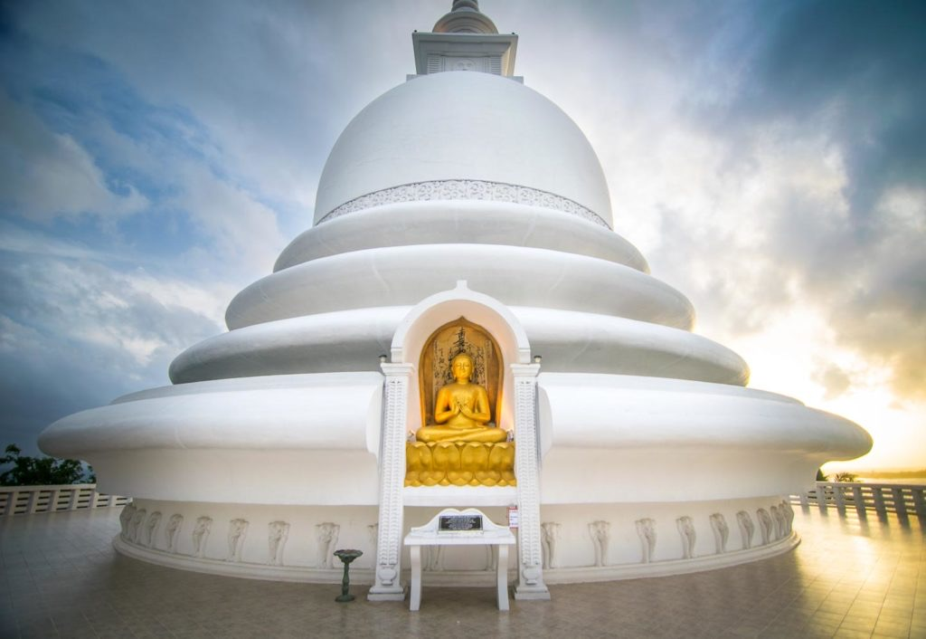
V. ИЛЛЮСТРАТИВНОЕ ПРИЛОЖЕНИЕ

ил.1. Буддийский храм в составе храмового комплекса Махиянгана Раджа Маха Вихара, Шри-Ланка, 580 г. до н.э.



ил.2. Национальные украшения. Шри-Ланка, 2023 г.
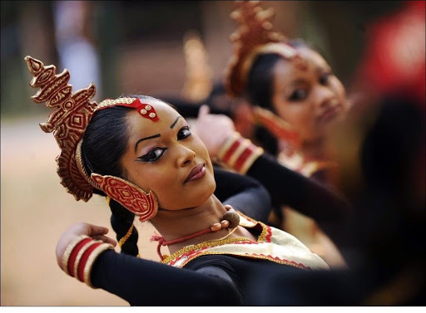

ил.3. Национальные украшения. Каффы. Шри-Ланка, 2023 г.

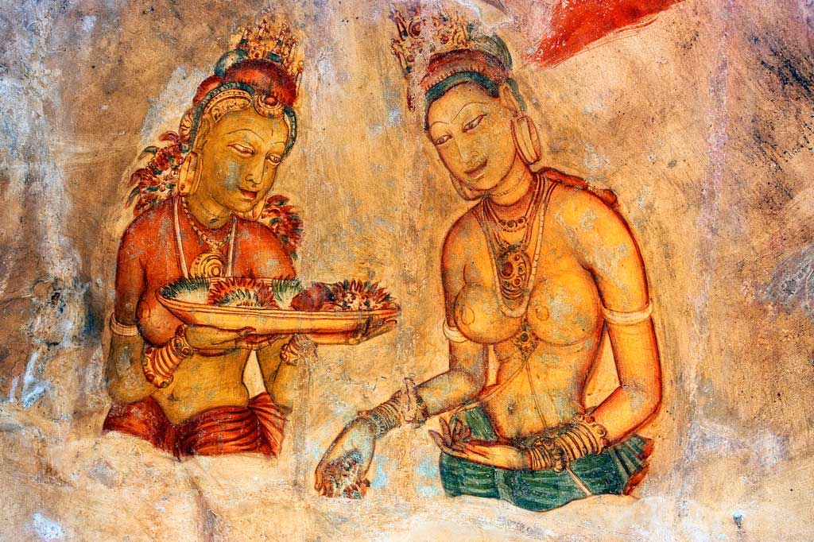

ил.4. Фреска, наложницы короля Кассиапы, скала Сигирия, Шри-Ланка,
последняя четверть V в. н. э.

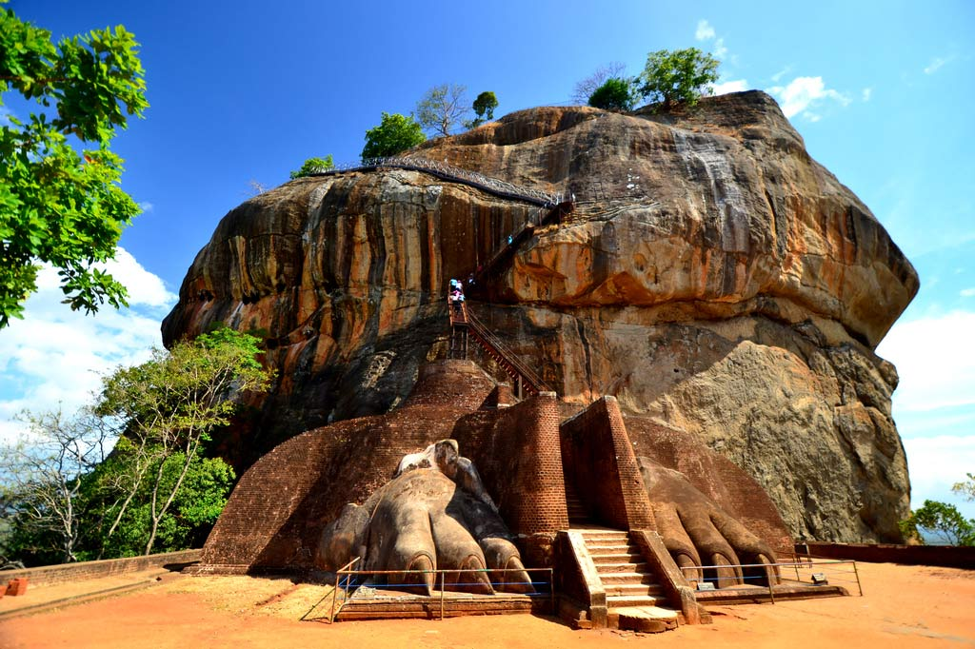

ил.5. Скала Сигирия, Шри-Ланка, последняя четверть V в. н. э.


ил.6. Статуя Будды, Шри-Маха Бодхи Вихарайя, г. Канди, Шри-Ланка, 1939 г.

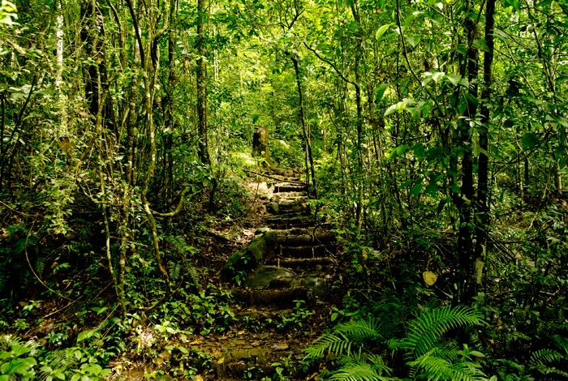
ил.7. Дождевой лес Синхаражда. Шри-Ланка, 2023 г.

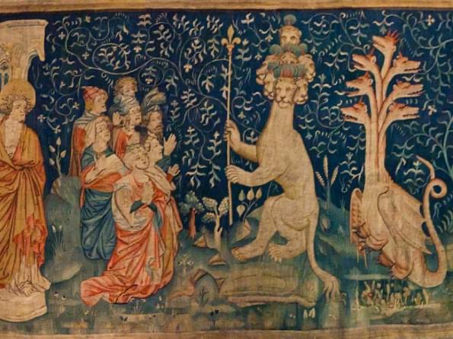

ил.8. Фрагмент шпалеры «Анжерский апокалипсис», Франция, г. Анже,
1373-1381 г.г.

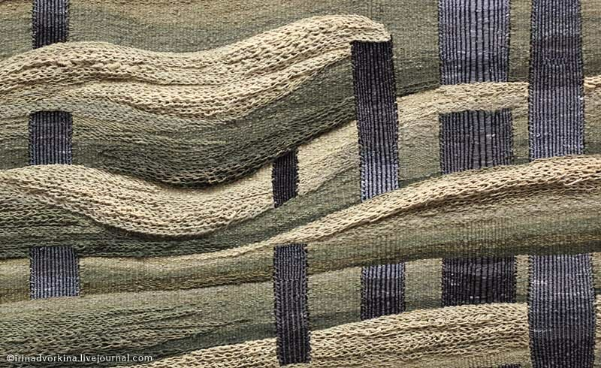

ил.9. Борис Мигаль, фрагмент гобелена «Завод», мастерская А. Кардашева, 1978 г.
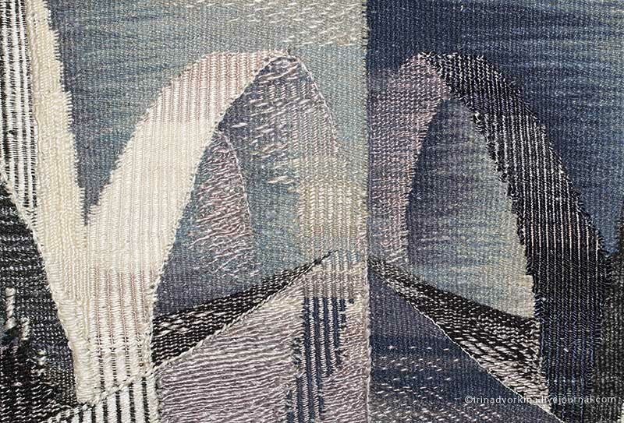

ил.10. Борис Мигаль, фрагмент гобелена «Мост», Гос. музей декоративно-прикладного и народного искусства, Москва, 1981 г

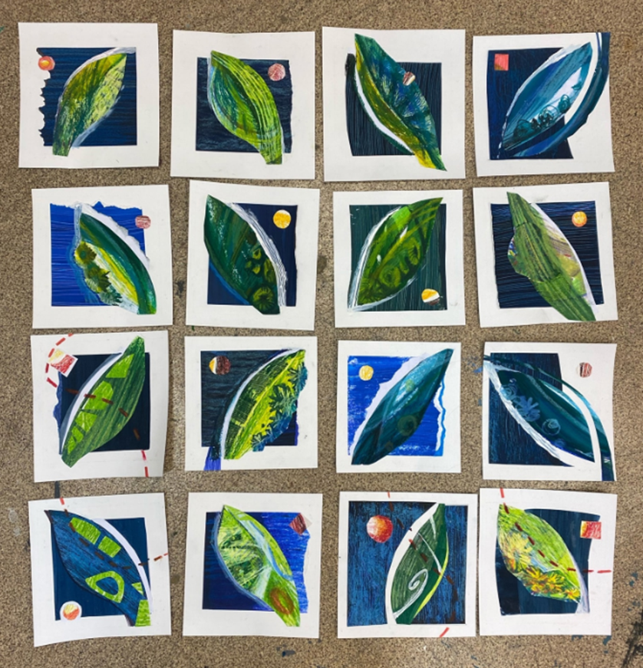

ил.11 Эскизы в цвете к авторскому проекту гобелена «Путешествие на Шри-Ланку».

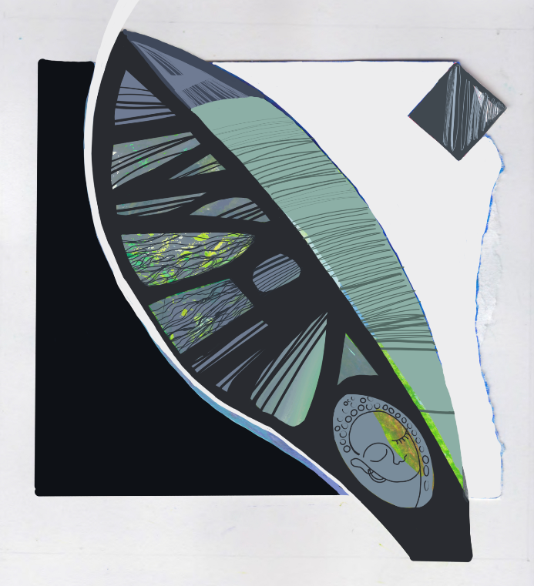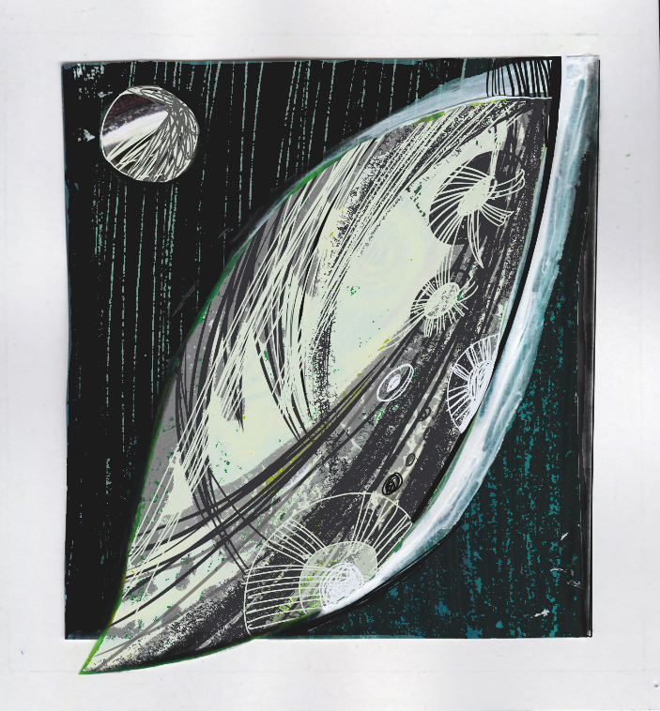
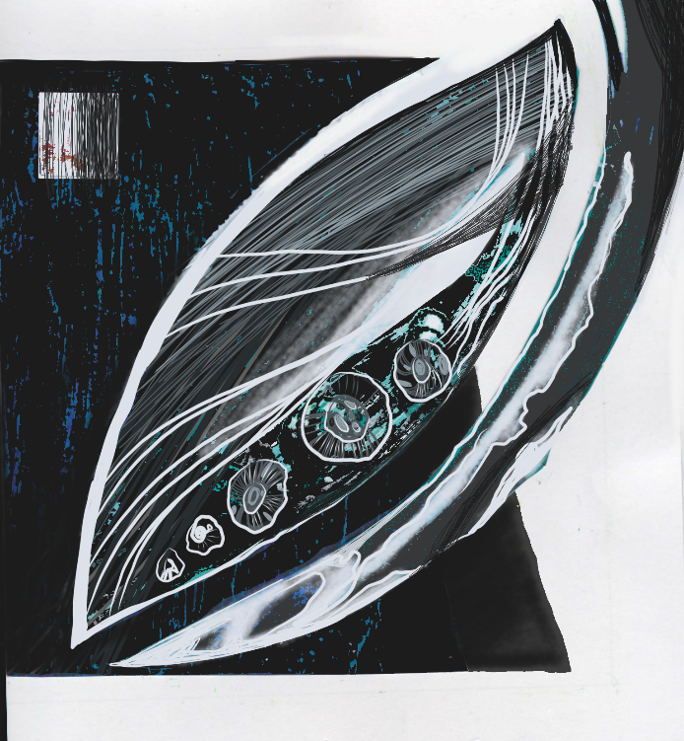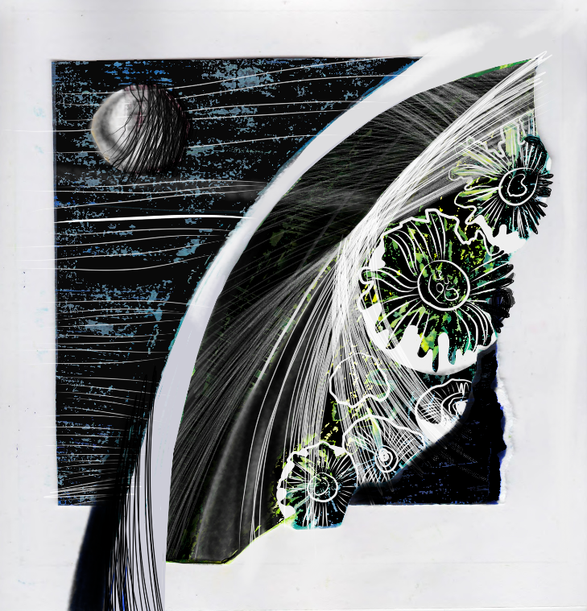

ил.12. Черно-белые эскизы с добавлением цвета к авторскому проекту гобелена «Путешествие на Шри-Ланку».
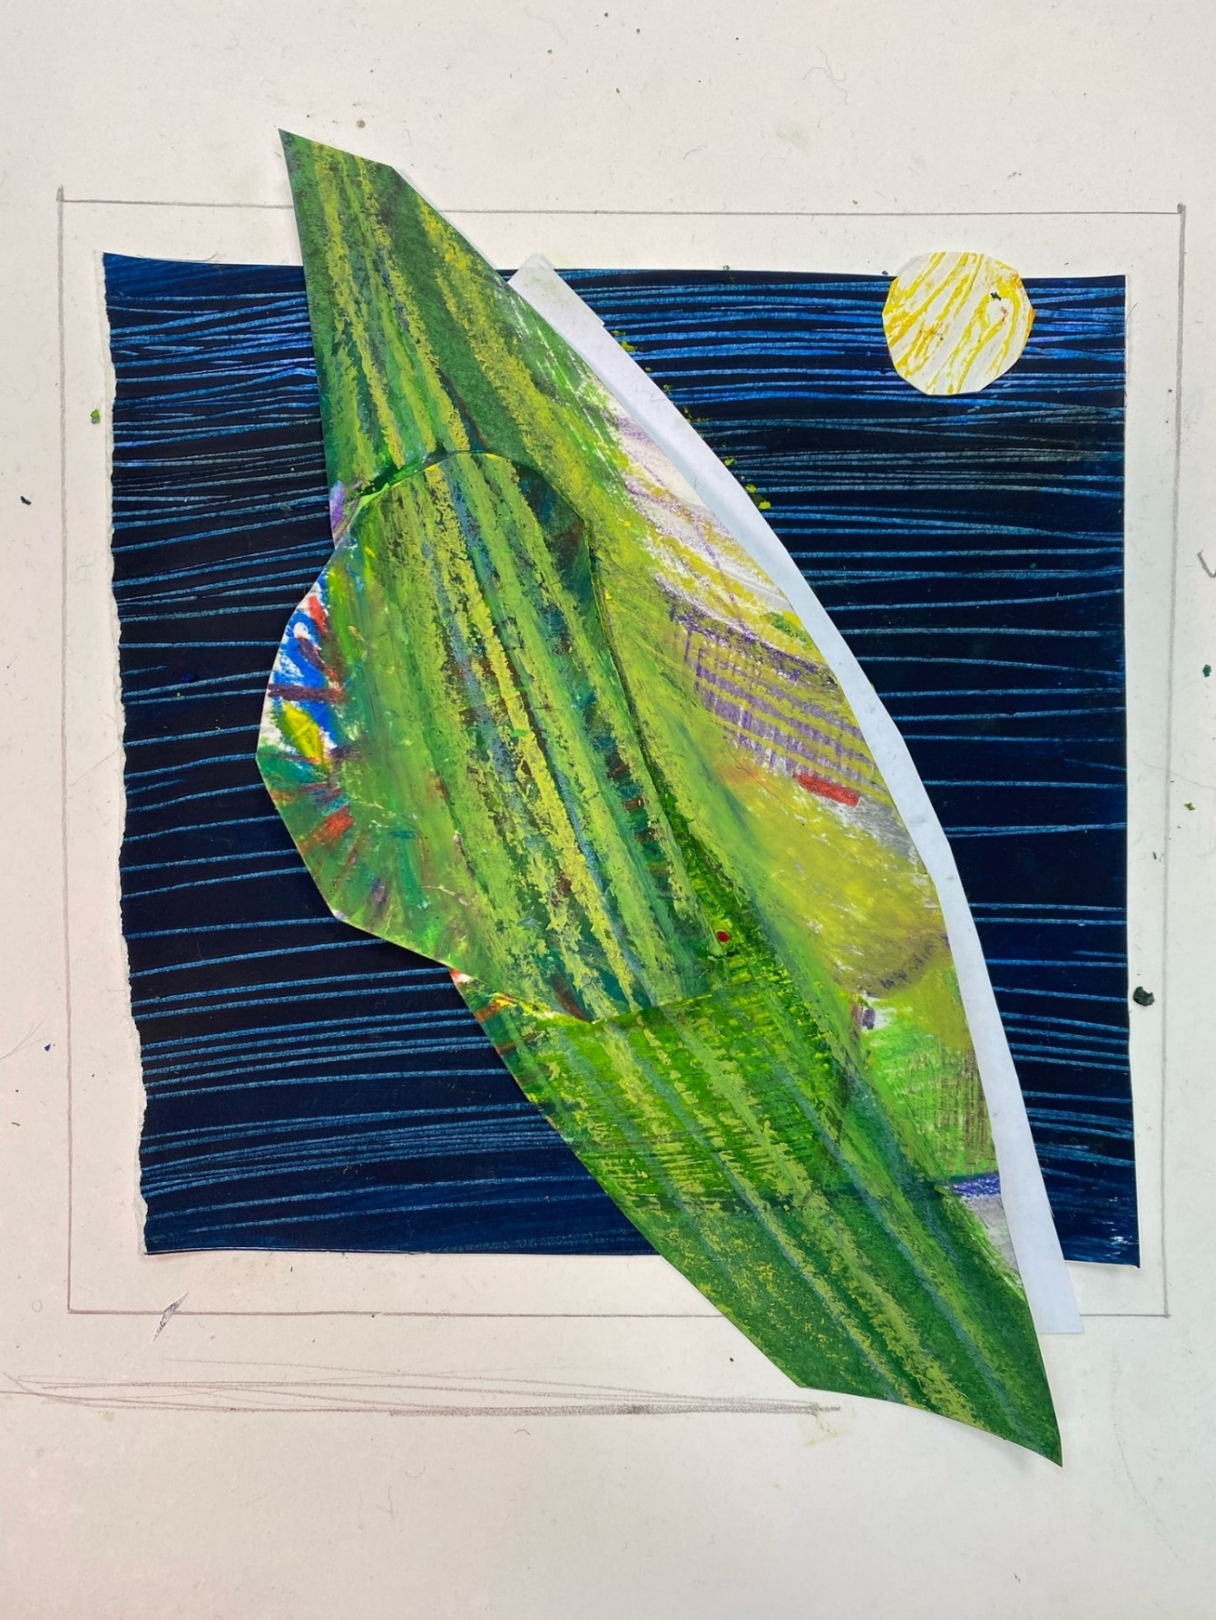
ил.13 Основной эскиз к авторскому проекту гобелена «Путешествие на Шри-Ланку».
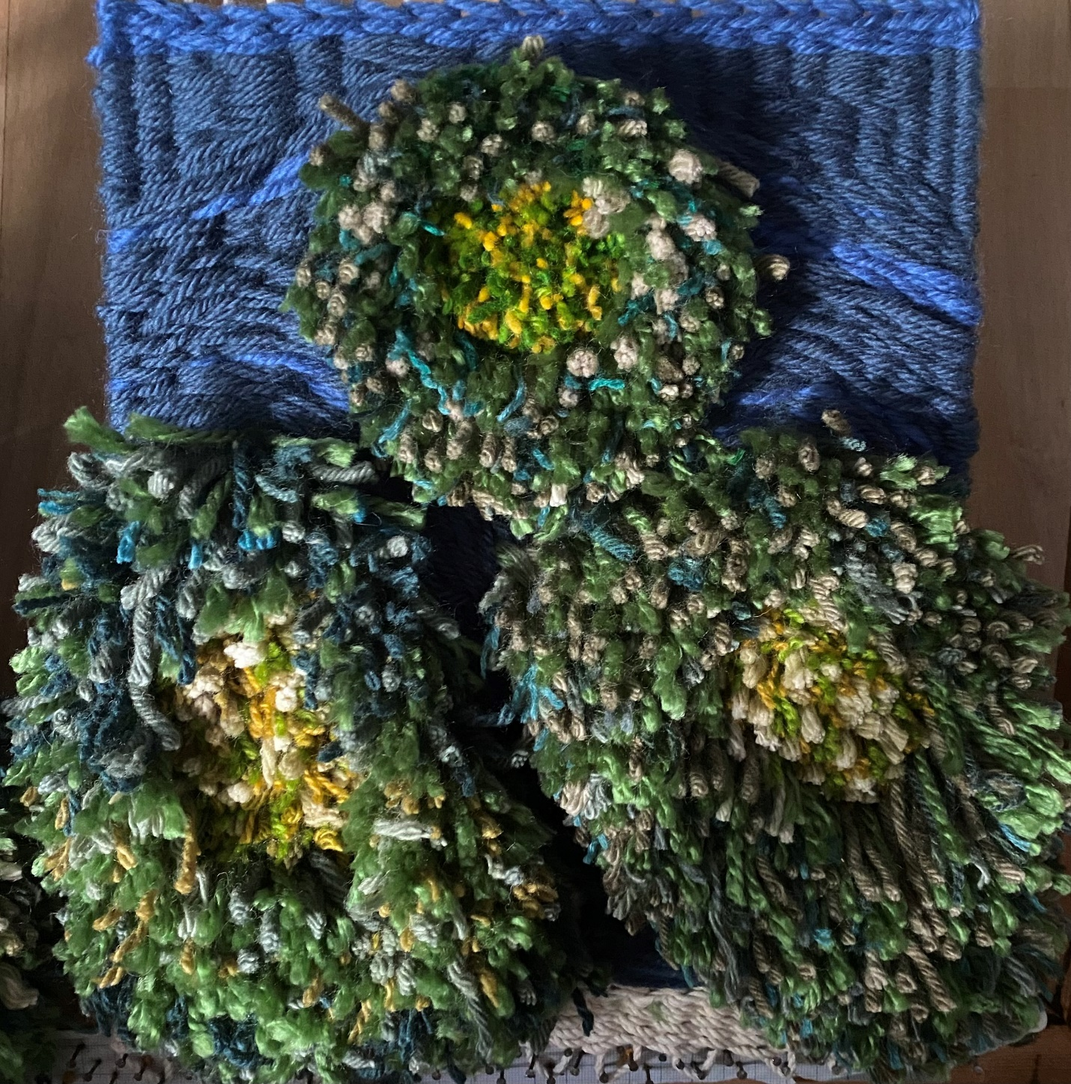

ил. 14 Пробник к авторскому проекту гобелена «Путешествие на Шри-Ланку».
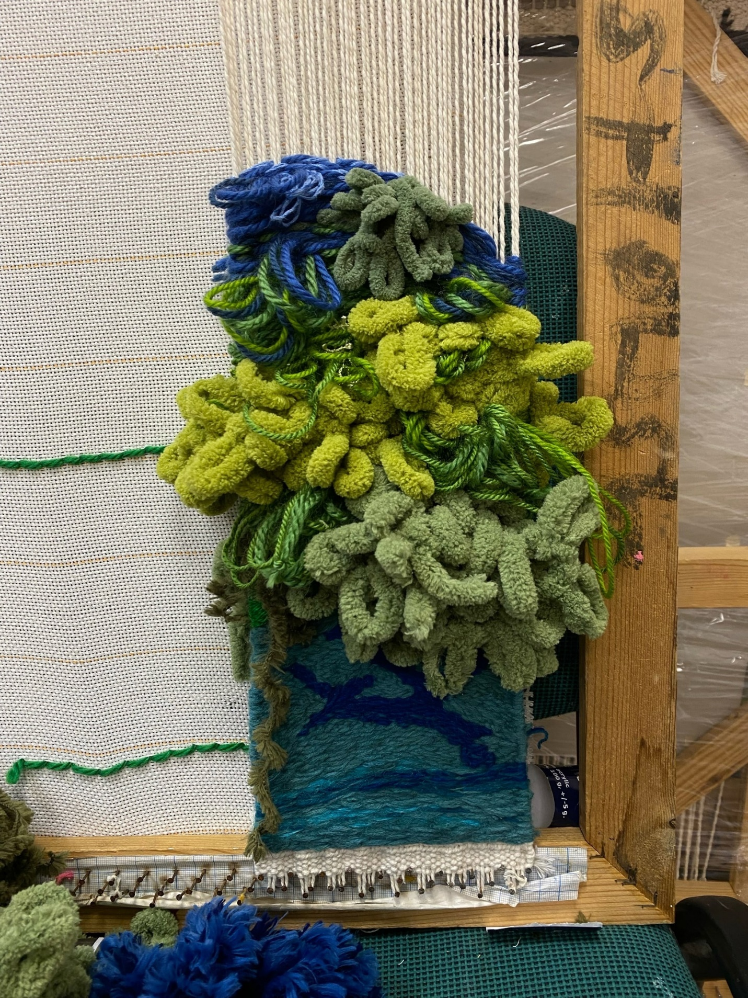
ил.15. Пробник к авторскому проекту гобелена «Путешествие на Шри-Ланку».
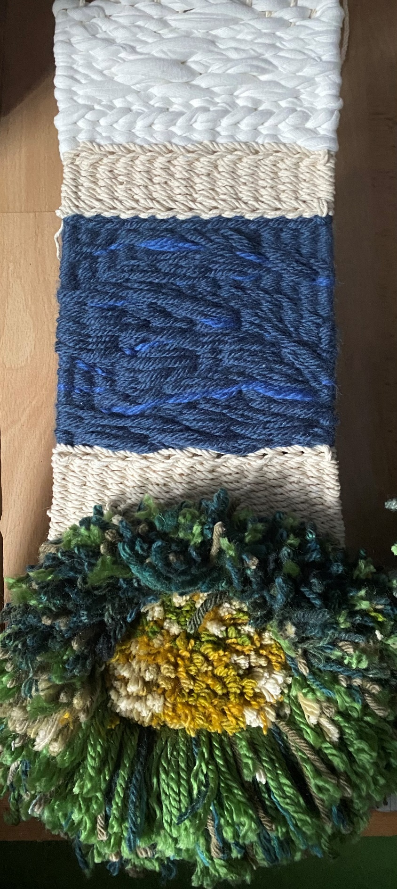
ил.16. Пробник к авторскому проекту гобелена «Путешествие на Шри-Ланку».
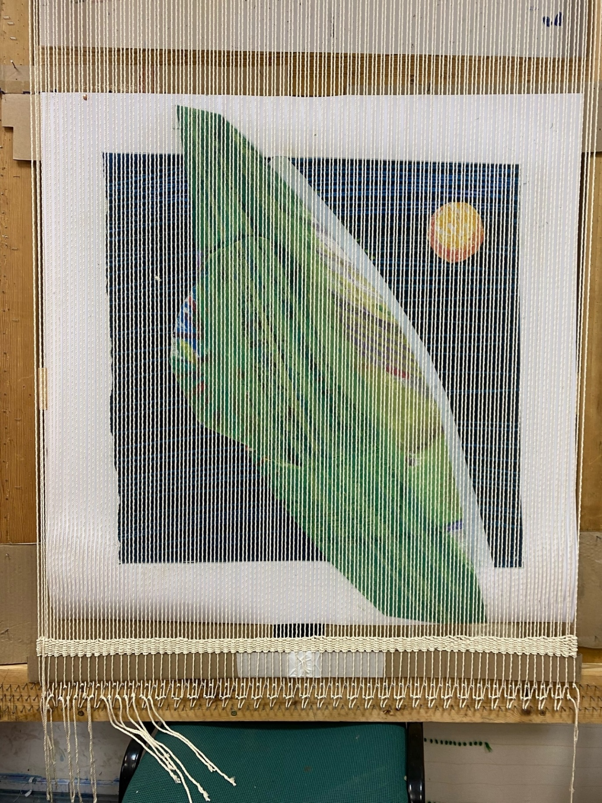
ил.17 Начало работы по авторскому проекту гобелена «Путешествие на Шри-Ланку».
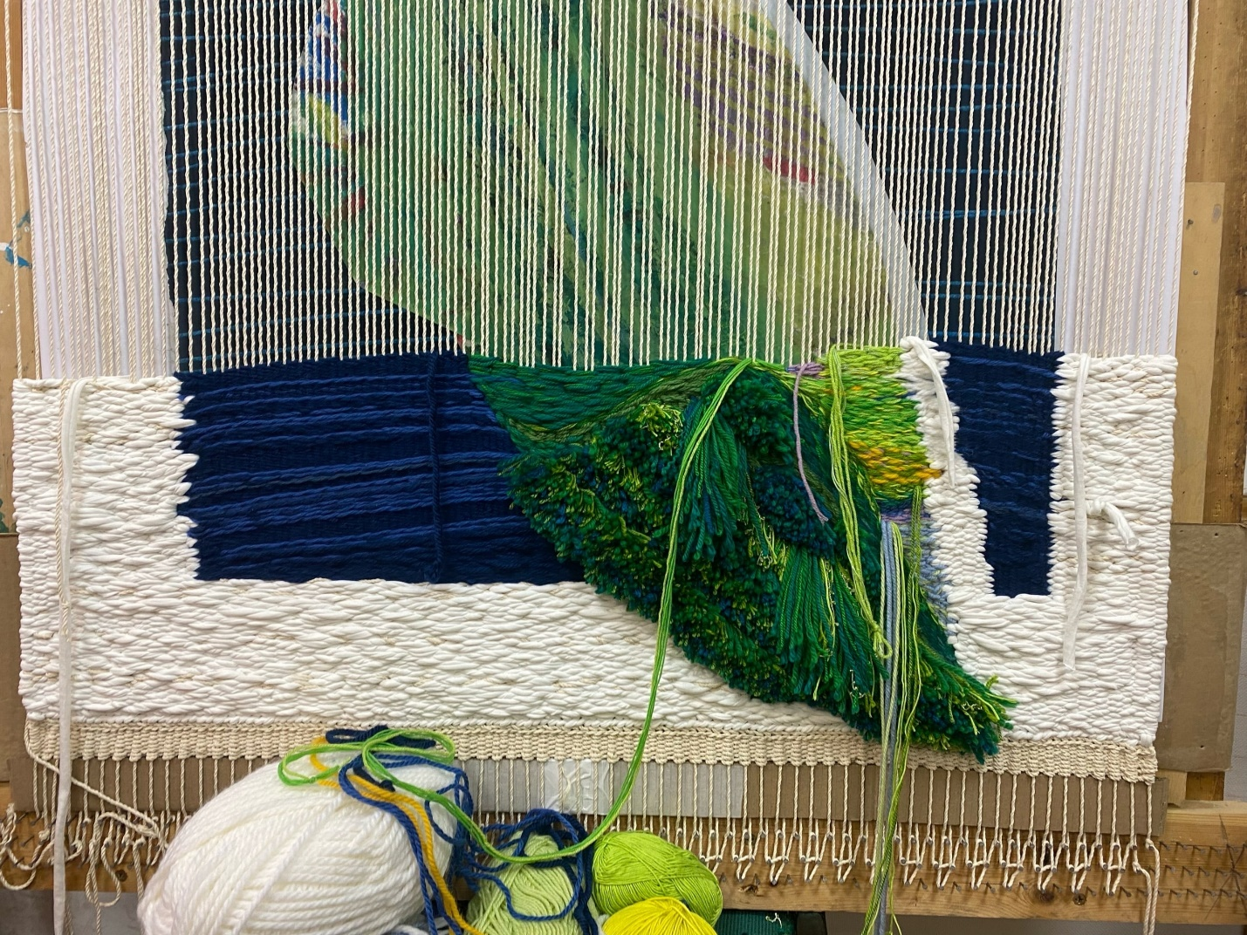

ил.18 Работа над авторским проектом гобелена «Путешествие на Шри-Ланку». Промежуточный этап 1.
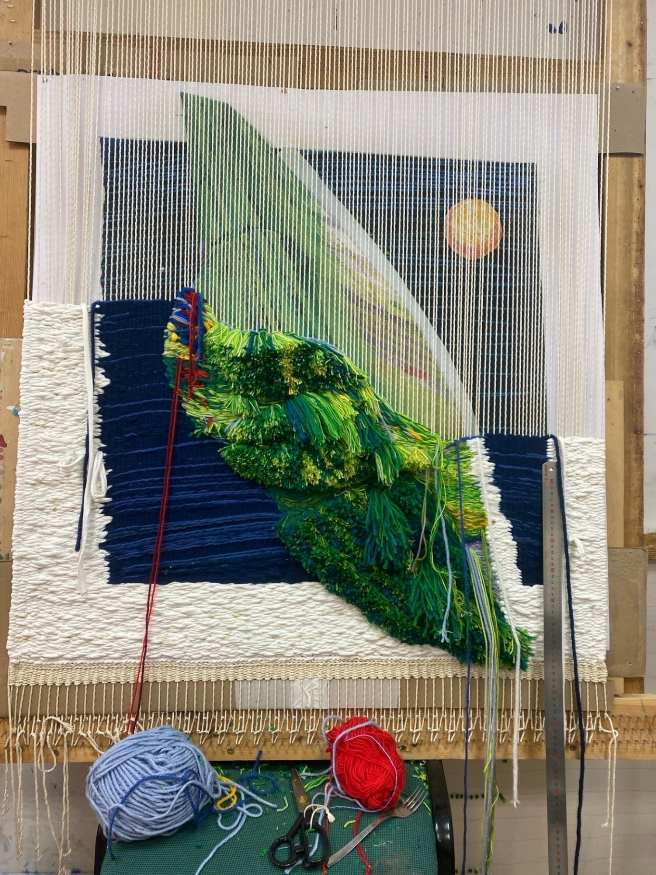
ил.19 Работа над авторским проектом гобелена «Путешествие на Шри-Ланку». Промежуточный этап 2.
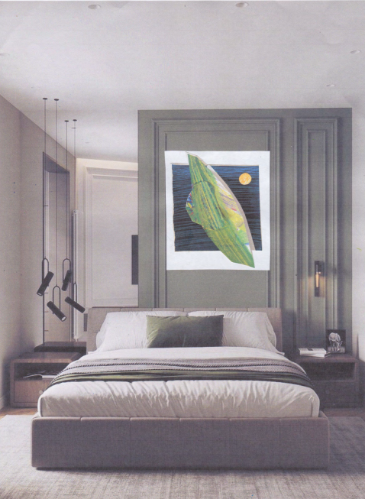
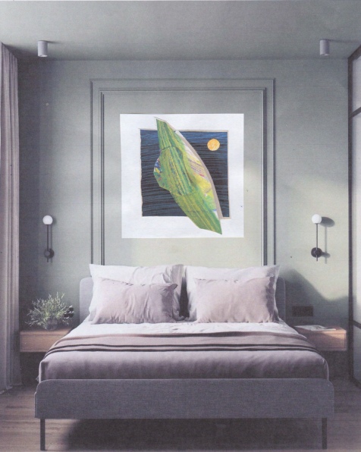
ил.20 Поиск в интерьере к авторскому проекту гобелена «Путешествие на Шри-Ланку».

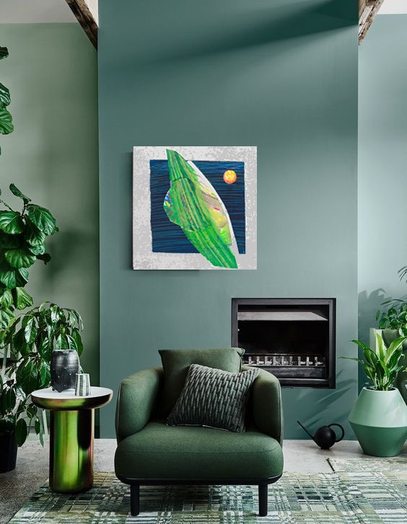

Ил.21 Основной эскиз в выбранном интерьере к авторскому проекту гобелена «Путешествие на Шри-Ланку».
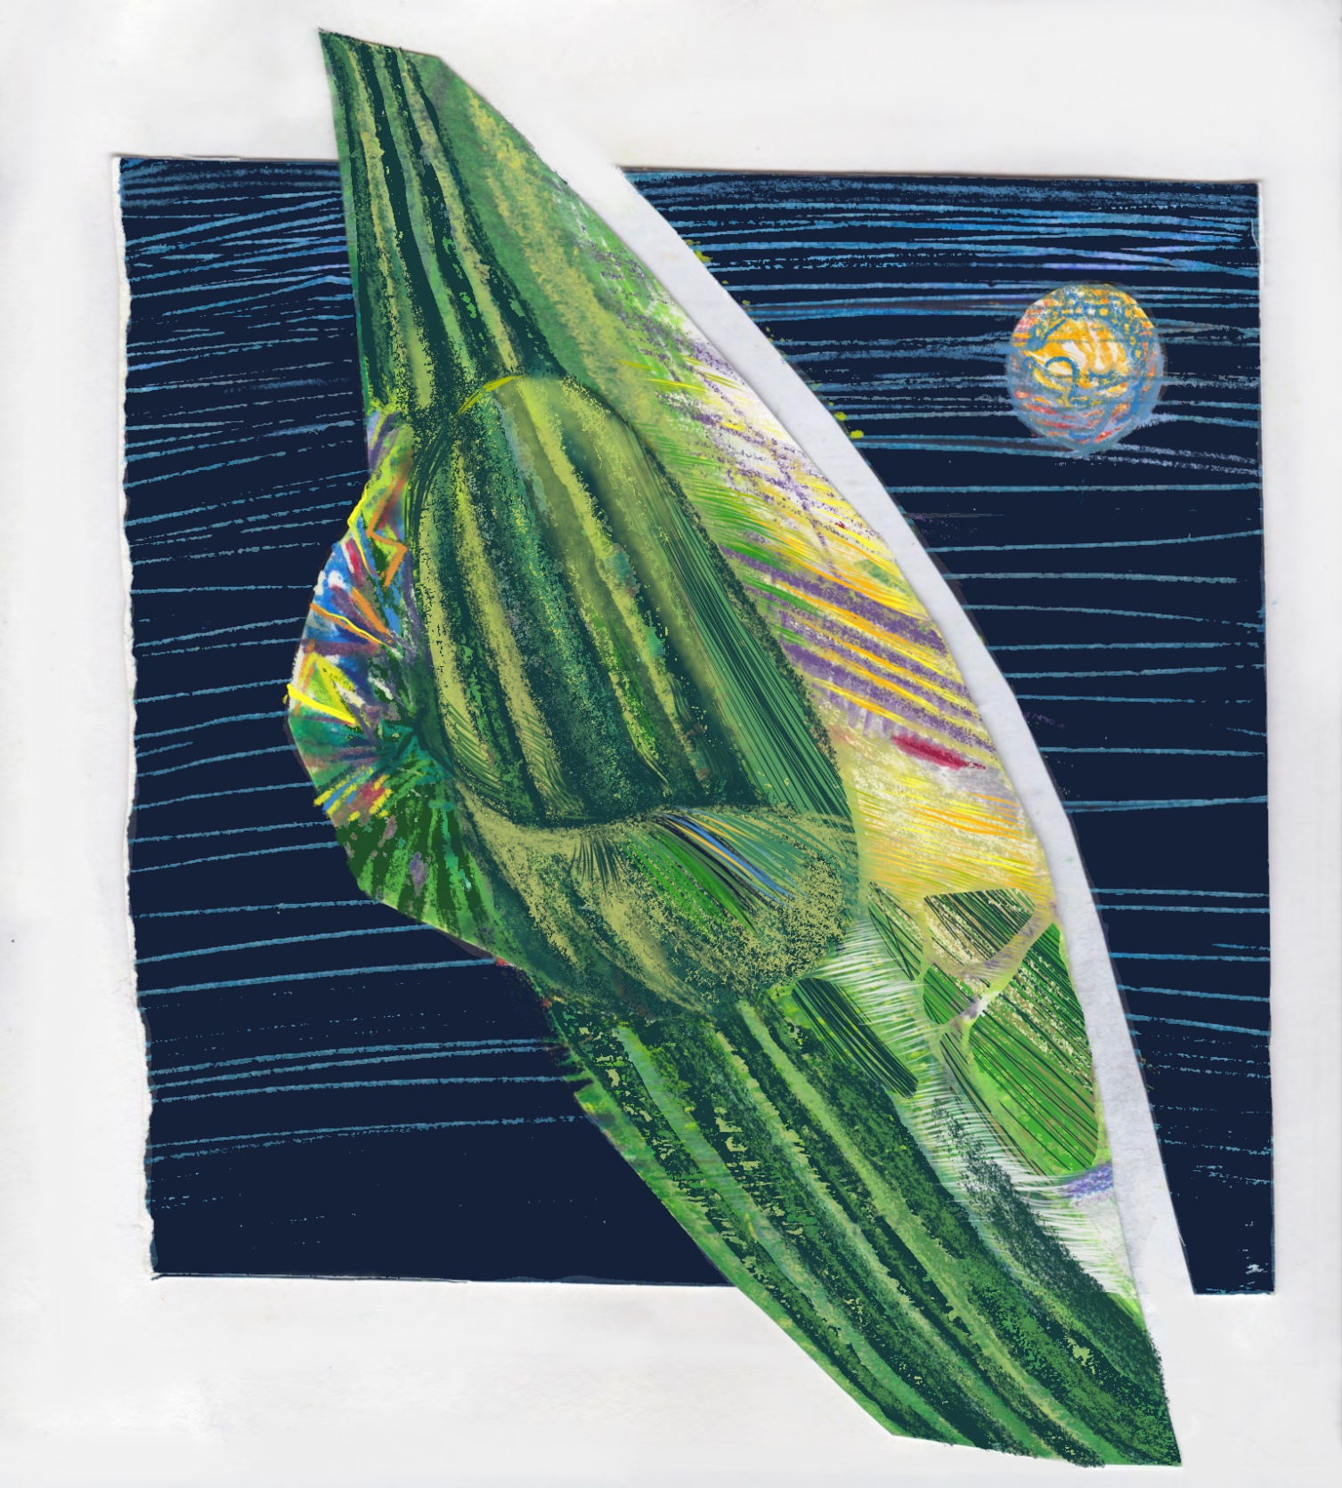

Ил.22 Картон к авторскому проекту гобелена «Путешествие на Шри-Ланку».

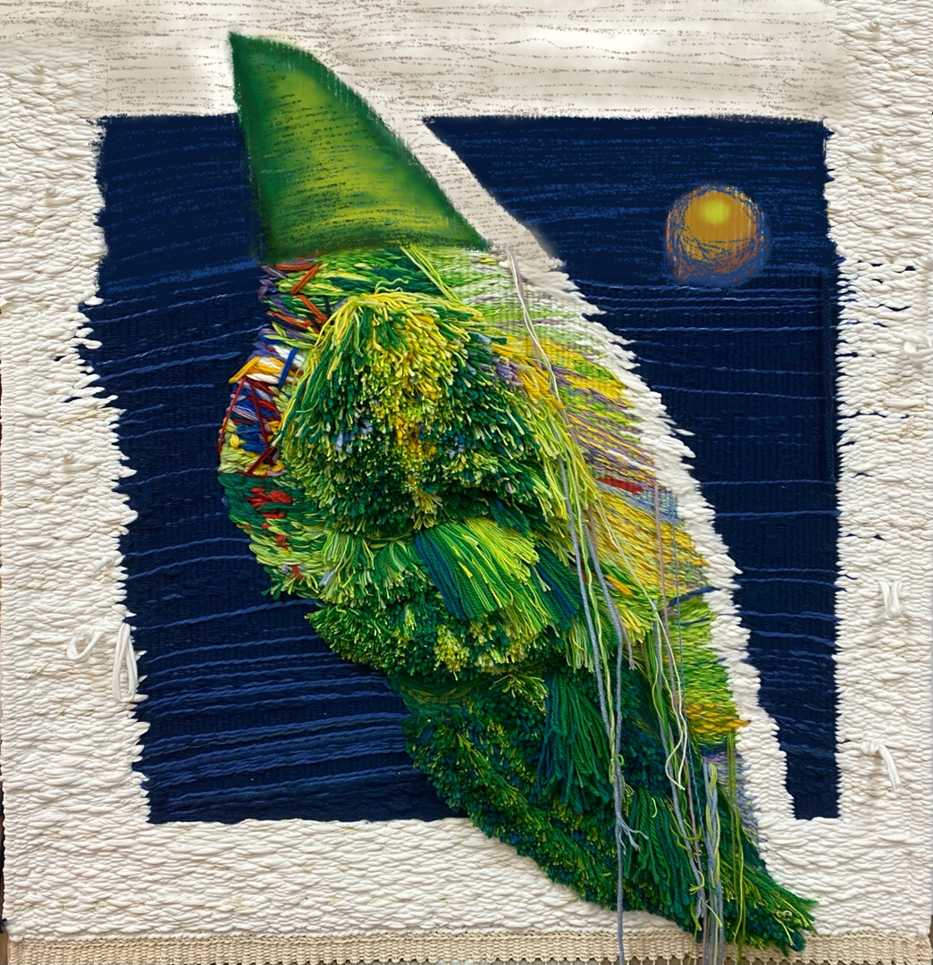

Ил.23 Авторский проект гобелена «Путешествие на Шри-Ланку».

